**Фотоотчёт о проведении флешмоба «Всей семьёй - за здоровьем!»**

**Дата проведения:** 7 апреля 2021г.

**Цель:** пропаганда здорового образа жизни среди семей воспитанников ДОУ

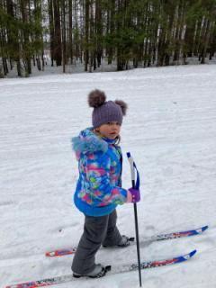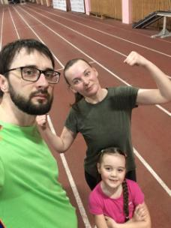

*Во Всемирный день здоровья в нашем учреждении*

*прошёл флешмоб «Всей семьёй – за здоровьем!».*

*Семьи воспитанников ДОУ вышли на совместную прогулку, пробежку или организовали спортивные занятия.*

*Все участники флешмоба получили позитивный заряд и отличное настроение!*

